添加角色:

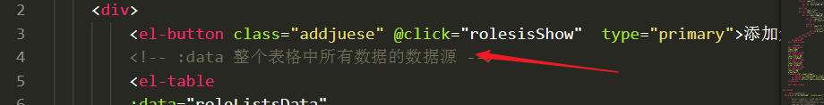

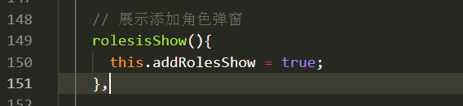

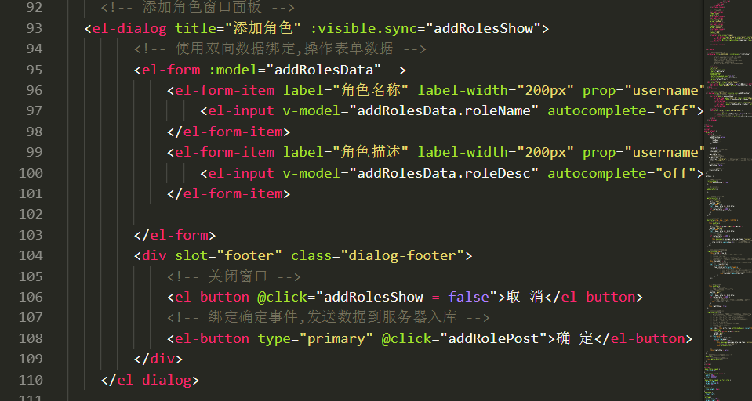

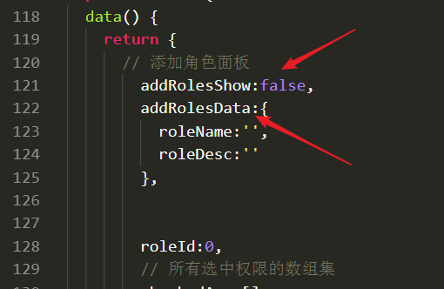

点击添加角色按钮,弹出窗口;

处理确定事件,请求接口发送数据入库
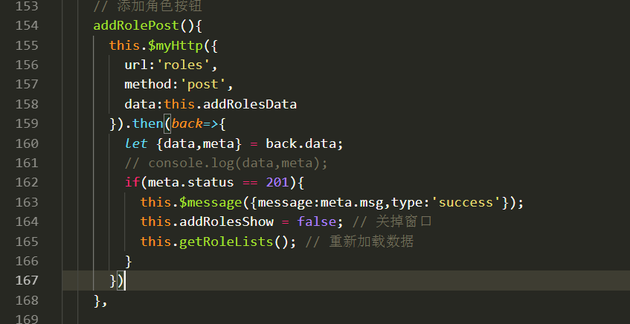

删除角色:
该删除按钮绑定点击事件
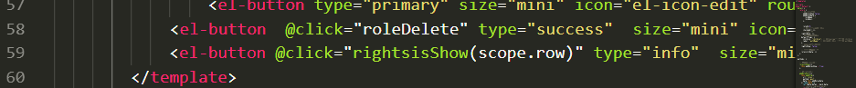

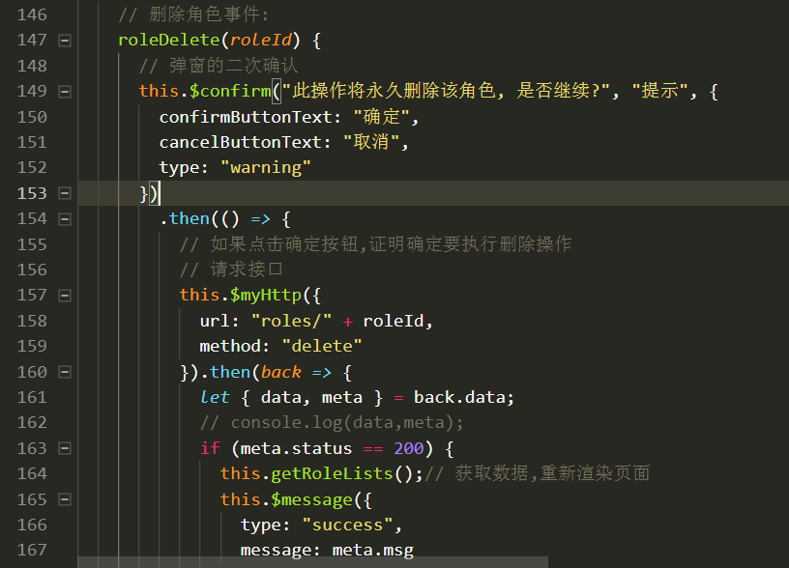

修改角色信息:
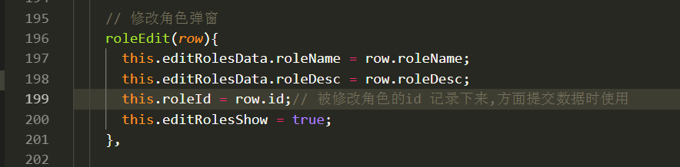

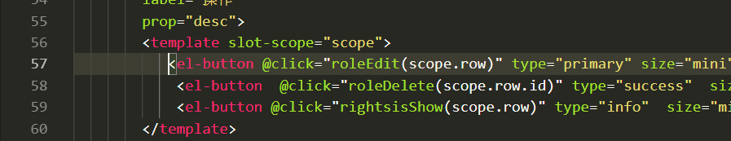

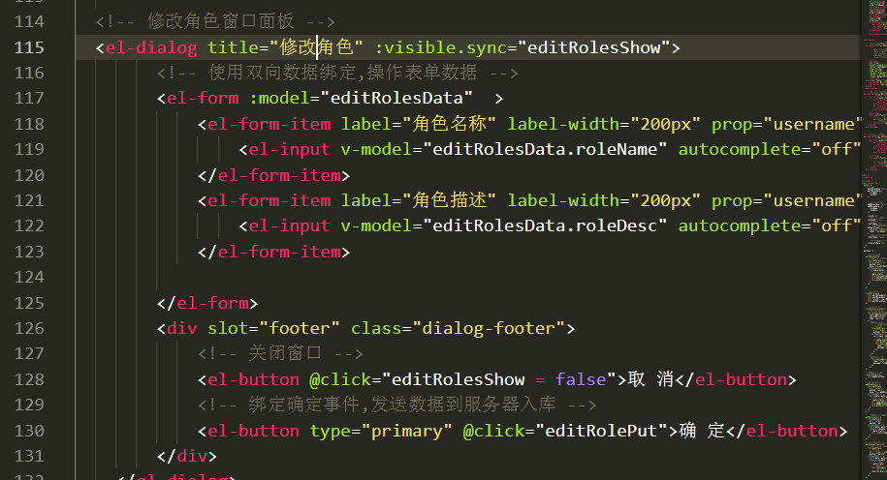

将修改后的信息提交到数据库:
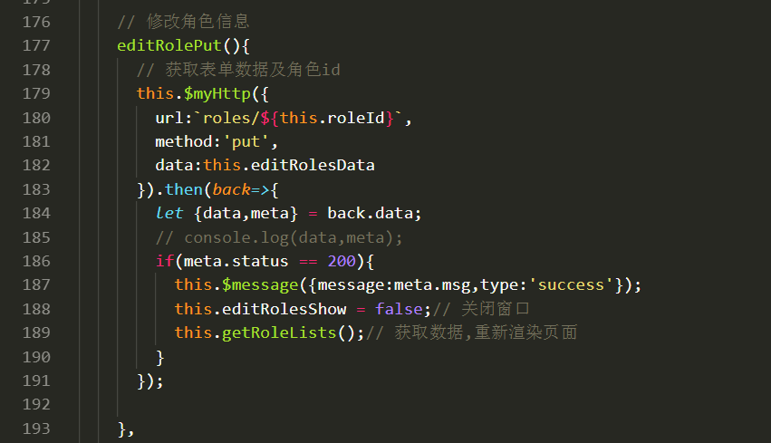

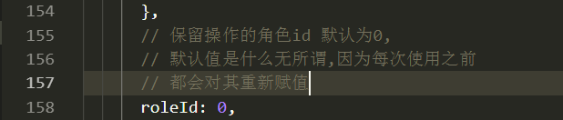

使用路由守卫进行登录验证:
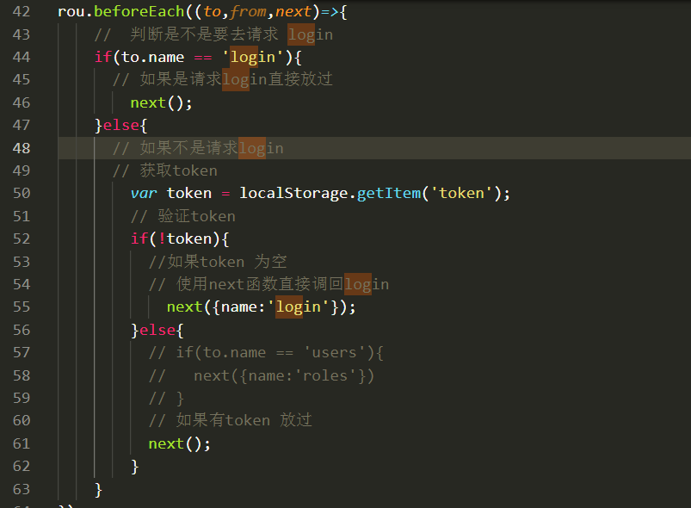

左侧菜单栏权限控制:

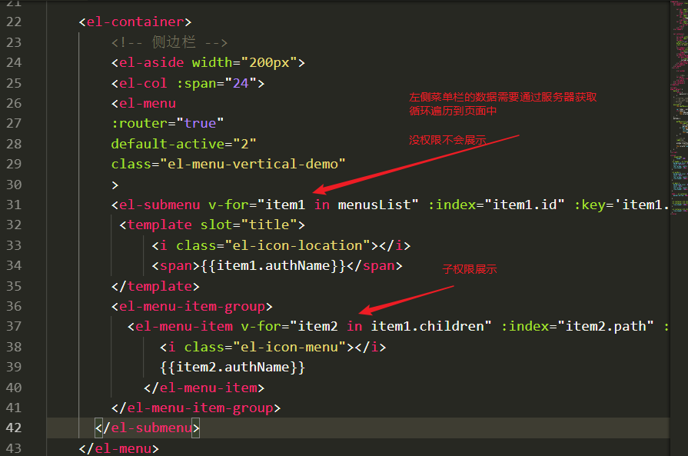

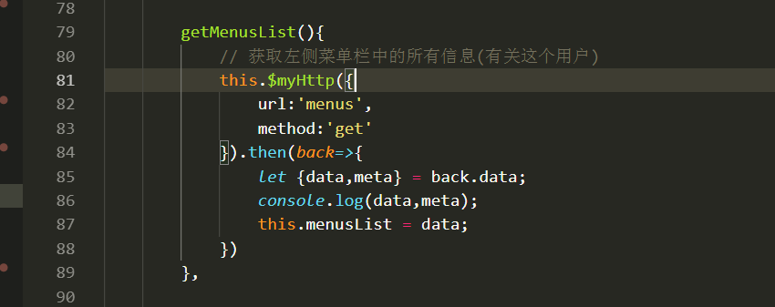

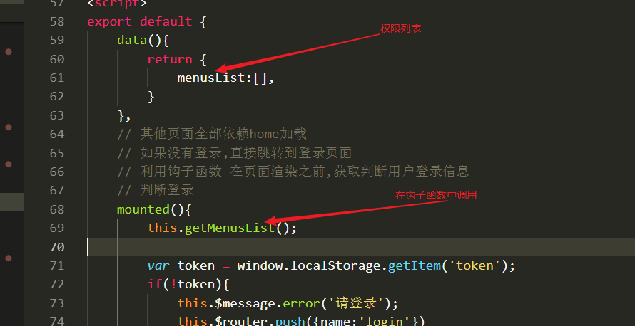

不用的用户会有不同的角色,而不同的角色又拥有不同的权限,也就意味着不同的用户拥有不同的权限;
在我们的项目中, 主管拥有所有权限;

首屏优化

全局安装webpack
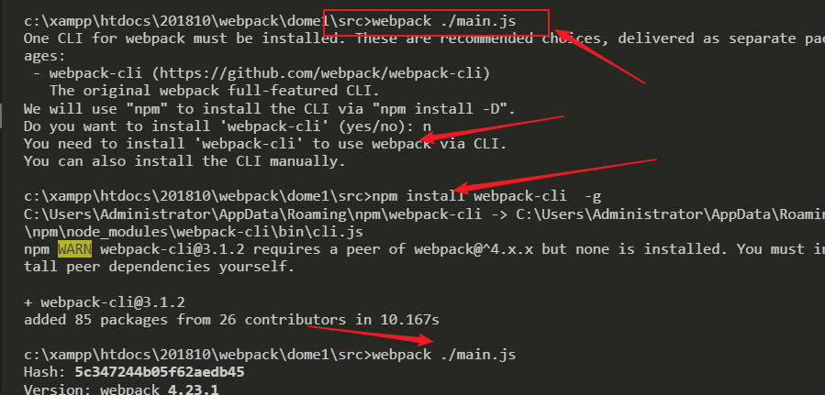
Webpack 的卸载

本地安装中如何使用 webpack 进行打包
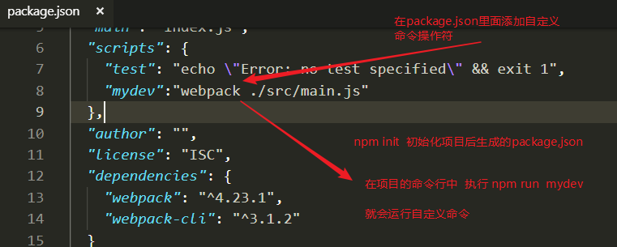

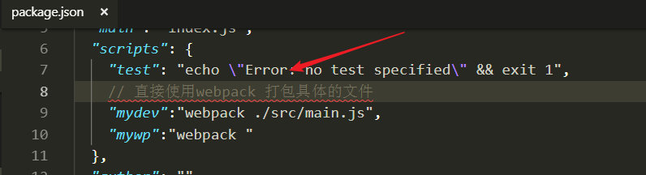

使用配置文件打包项目

